Związek Miast Polskich  Informacja prasowa  10 maja 2022 r. | 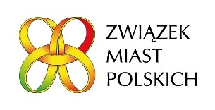

MIASTO JUTRA - DIALOG I WSPÓŁZARZĄDZANIE W CZASACH WIELU WYZWAŃ

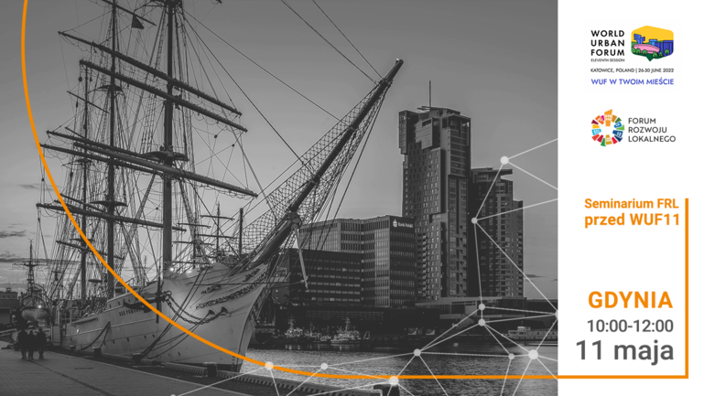
Już jutro, 11 maja zapraszamy na seminarium online w ramach Forum Rozwoju Lokalnego – kolejne z cyklu przygotowujących polskie miasta do 11. sesji Światowego Forum Miejskiego. Światowe Forum Miejskie odbędzie się po raz pierwszy w Polsce, w Katowicach, w dniach 26-30 czerwca 2022 roku.
Cykl seminariów FRL organizowanych przez Związek Miast Polskich, przygotowujących do WUF11 ma na celu przybliżenie Państwu głównych kwestii, wokół których zorganizowane są tegoroczne obrady Światowego Forum Miejskiego. Dzięki tym spotkaniom chcemy zidentyfikować i przedyskutować najważniejsze kwestie, jakie mogą zostać zaprezentowane przez reprezentantów polskich miast, jak również wyłowić i dobrze przygotować osoby, które być może uda nam się zgłosić jako ZMP do różnych wydarzeń tematycznych na samym Światowym Forum Miejskim w czerwcu br. Związek Miast Polskich uzyskał dla tego cyklu seminariów FRL status wydarzenia towarzyszącego WUF11.
Seminarium 11 maja br. - transmitowane ze studia w Gdyni - będzie poświęcone tematyce MIASTO JUTRA - DIALOG I WSPÓŁZARZĄDZANIE W CZASACH WIELU WYZWAŃ. Gospodarzem wydarzenia będzie Gdynia, która jest liderem społeczeństwa obywatelskiego. Miasto od lat zajmuje miejsca na podium konkursu LivCom Awards, który skupia się na najlepszych międzynarodowych praktykach w zakresie zarządzania lokalnym środowiskiem i rozwojem. W ostatniej edycji konkursu analizowanych było ponad 160 miast na świecie. Gdynia - jako jedyne miasto z Polski – znalazła się w gronie najlepszych 22, a ostatecznie zdobyła – już po raz kolejny - brązową nagrodę w dziedzinie miejskich projektów. Projekt „Gdynia jako przykład czystej jakości życia”, skupiał się na zagadnieniach istotnych w każdym mieście na świecie - od terenów zielonych, poprzez sztukę i kulturę, aż do zdrowia i rozwiązań dla mieszkańców. W gronie finalistów Gdynia znalazła się obok m.in. miast z Wielkiej Brytanii, Chin, Turcji, Japonii i Nowej Zelandii.
Pragniemy sięgnąć również do doświadczeń innych miast, które przybliżą temat budowy postaw obywatelskich i ich znaczenia w obliczu współczesnych wyzwań, w tym dotyczących napływu uchodźców z Ukrainy. Porozmawiamy również o metodach zapobiegania dezinformacji i reagowaniu na kryzysy.
Do 10 maja br. można zarejestrować swój udział poprzez formularz internetowy https://zwiazekmiastpolskich.clickmeeting.com/przygotowanie-miast-do-wuf11-2/register. Indywidualny link do udziału w seminarium otrzymacie Państwo mailowo na adres wskazany w formularzu w potwierdzeniu rejestracji. Seminarium będzie transmitowane także na facebook’u - https://facebook.com/events/s/seminarium-frl-w-ramach-wuf-w-/331964215530165/. Materiały video wraz z prezentacjami udostępniane są na stronie http://www.forum-rozwoju-lokalnego.pl/.
Więcej informacji na temat Światowego Forum Miejskiego w Katowicach znajdą Państwo na naszej stronie - https://www.miasta.pl/kategorie-aktualnosci/swiatowe-forum-miejskie-w-katowicach-wuf11
W załączeniu: Program

Kontakt: Joanna Proniewicz, rzecznik prasowa ZMP, tel.: 601 312 741, mail: joanna.proniewicz@zmp.poznan.pl

